自主学習のすすめ＜小学校 体育科(例)＞
運動に関心をもち、自主的に運動を実践する活動
タブレットＰＣ等を活用する学習方法です。ＩＣＴ活用の機会としても利用してください。
資料等は、文部科学省スポーツ庁「家庭での体育、保健体育の学習コンテンツ参考例」にあります。https://www.mext.go.jp/sports/b_menu/sports/mcatetop04/list/jsa_00027.htm
【事前に指導しましょう】
・運動をするときは、安全な場所、用具であることを確認する。また、家の人、地域の人の迷惑にならないように気を付ける。
・タブレットＰＣを見ながら運動するときは、タブレットＰＣを固定し、周囲の安全に気を付ける。
・資料は、パワーポイントのスライドショーの機能を使って見ることで、クリックで動画が視聴できる。

１ 表現リズム遊び（第１学年及び第２学年）の例
（表現リズム遊びの行い方を知り、題材になりきったりリズムに乗ったりして踊る）
資料：【知識及び技能編・思考力、判断力、表現力等編】
表現遊び（第１学年及び第２学年）（パワーポイント）
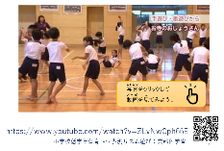
⑴表現遊びの授業の様子を見る。
・映像（０～59秒）を見る。
・子供たちが思いのままに活動する様子を見て、表現遊びについて関心をもつ。

⑵「『こころ』と『からだ』のスイッチをオンにしよう！」
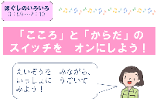
・映像（59秒～２分13秒）を見ながら、体を動かす。

⑶「ひょうげんあそびってどんなあそびかな？」
・映像（３分58秒～13分12秒）を見て、表現遊びのイメージをふくらませる。
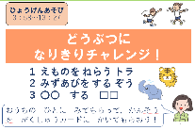
⑷「動物になりきりチャレンジ」
・家の人に、動きを見てもらって、感想を聞く。
・自分、家の人の動きをタブレットで撮影し、動きを見
合う。タブレットを見ながらよい動きを見付け合う。

資料：【体力編】表現リズム遊び（第１学年及び第２学年）（パワーポイント）
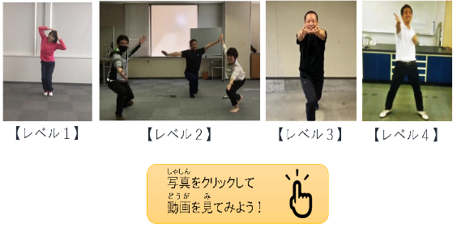
⑸「あんたがたどこさ」にチャレンジ
「あんたがたどこさ」にチャレンジ
・「あんたがたどこさ」の歌に合わせて、体を動かす。
※レベル１～４まであり、難易度（スピード）がアップする。

２ ゲーム：ベースボール型（第３学年及び第４学年）の例
※ここで提示する学習例は、学習カード等を使用しないので、学習カード等への記録が指示されていても先に進んでもよい。（※自主的に学習カードをダウンロードして活用してもよい。）

（ティーボールの行い方を知り、投げる、打つなどの動きを身に付ける）
資料：【知識及び技能編】
ベースボール型ゲーム（第３学年及び第４学年）（パワーポイント）
⑴ティーボールのゲームの仕方やルールを知る。
・動画を見て、ゲームについて知る。
・工夫したルールや用具の例が紹介されているので、それを参考に自分たちがゲームをするときにあればよいルールや用具を考える。

⑵動きのポイントを確かめる。
・投げる（ボールを投げる）
ボールやバットを持たずに、連続動作図を見ながら、同じ動きになるようにゆっくりと動いてみる。

学習のポイント
・打つ（ラケットやバットをふる）
・走る（ベースを回る）
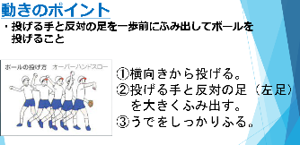
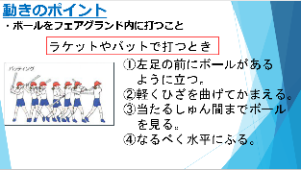

⑶紹介されている練習をする。
・自分の能力や練習する場所や準備できる用具等に応じて、練習内容を自分で選択する。
※家庭にある物を使って、自分で工夫した用具を作成することも学習方法の一つである。
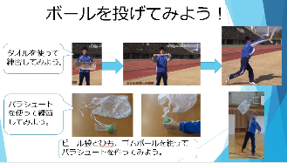
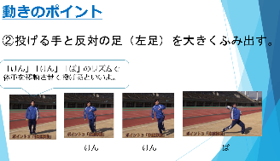

学習のポイント
自分の動きをタブレットＰＣで動画撮影して見るなどして、動きのポイントに記されていることができているか確かめながら練習すると効果的である。

３ 陸上運動：ハードル走（第５学年及び第６学年）の例
（ハードル走の行い方を理解し、ハードル走につながる動きを身に付ける）
資料：【知識及び技能編】
ハードル走（第５学年及び第６学年）（パワーポイント）
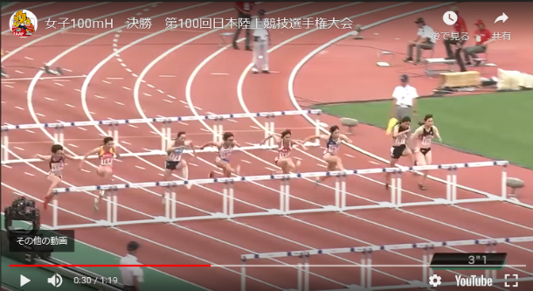
⑴手本の映像を見る。
女子100mハードルの映像
・「日本陸上競技選手権大会 女子100mハードル決勝」を視聴し、ハードル走の動きについて知る。

⑵「知識編」を見て、ハードル走の動きの基本を知る。
※ハードル走に使われる用語が使われているのであらかじめ触
れておくとよい。（資料内で説明されている用語もある。）
○リズミカル ○第１ハードル ○決めた足 ○インターバル
○踏み切る（踏切り） ○ハードルの向き 等
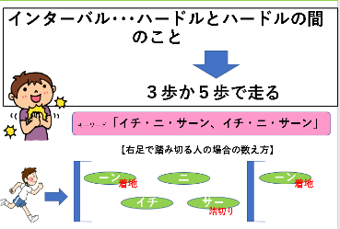
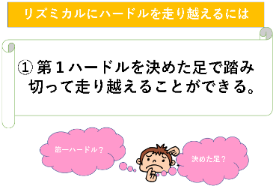

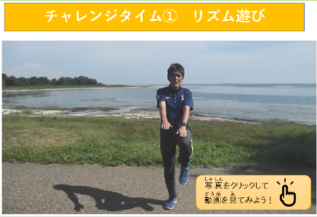
⑶「技能編」の動画を見て、ハードル走の動きにつながる運動をする。
技能編の動画
・リズム遊び、ハードルリズム、なわとびチャレンジ 等

資料：【体力編】
ハードル走（第５学年及び第６学年）（パワーポイント）
⑷ハードル走のねらいや関連して高まる体力要素を知る。

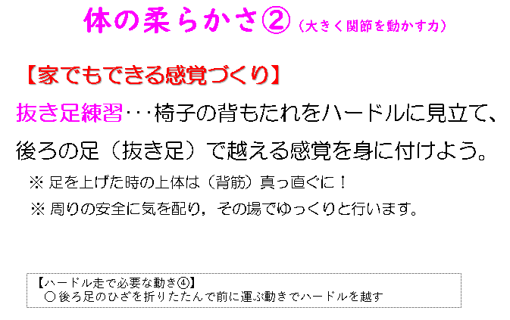
⑸「家でもできる感覚づくり」の中から運動を自分で
選択し、体を動かす。
○タイミングのよさ
○力強さ
○体の柔らかさ
○素早さ
【指導の前に】
・必要な資料等をホームページからダウンロードして、児童のタブレットに保存しておくとよい。

